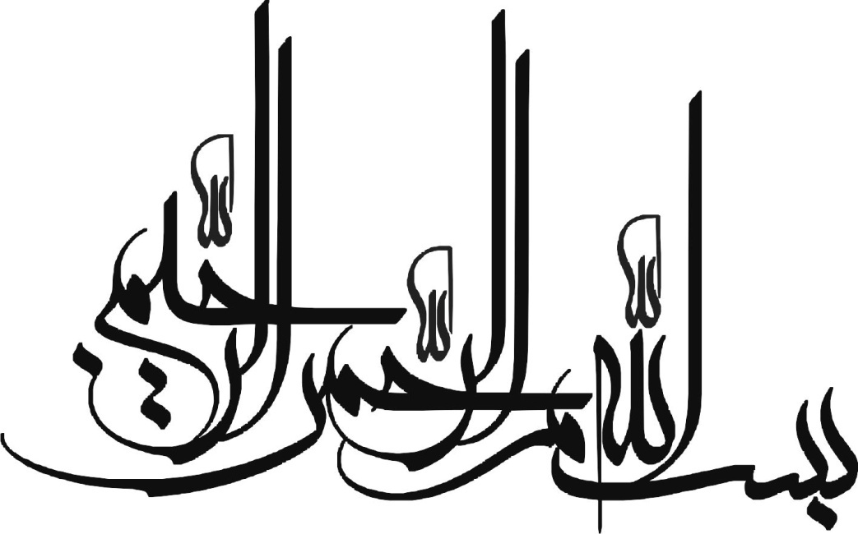

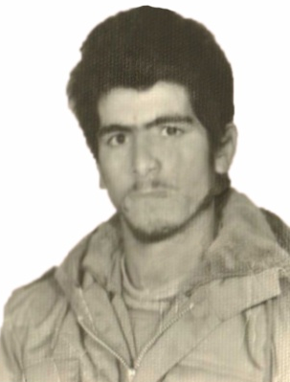
شهید علی اصغر عباسی
نام پدر: رضا
تاریخ تولد: 6 تیرماه 1341
محل تولد: فریدن – روستای دره ساری
مدرک تحصیلی: دیپلم
یگان محل خدمت: مسئول تیم اطلاعاتی
تاریخ شهادت: 7 فروردین ماه 1361
محل شهادت: کردستان
نحوهٔ شهادت: شکنجه به دست ضدانقلاب

* علی اصغر 6 تیرماه 1341 در روستای دره ساری فریدن به دنیا آمد. پدرش دامدار بود. مرد مؤمن و با خدایی که مؤذن روستایشان بود. هر سه وقت را اذان می‌گفت. آن قدر مردم به اذان گفتنش عادت کرده بودند که اگر حاج رضا اذان نمی‌گفت، وقت نماز را گم می‌کردند.
کودکی‌اش را در روستا زندگی کرد، مدرسه رفت و درس خواند. دره ساری یک دبستان بیشتر نداشت. بچه‌ها نمی‌توانستند در کلاس‌های بالاتر درس بخوانند. آن‌ها برای ادامهٔ تحصیل باید به شهر می‌رفتند؛ اما توان مالی خانواده‌ها این اجازه را به آن‌ها نمی‌داد. برادرهای علی اصغر هم تا ششم بیشتر درس نخوانده بودند؛ اما علی اصغر می‌خواست درسش را ادامه بدهد. پدرش می‌گفت من بین شماها فرق نمی‌گذارم چون برادرهایت تا ششم درس خواندن شما هم باید همین قدر درس بخوانی.
محمدعلی، برادر بزرگ‌تر علی اصغر که در اصفهان پلیس بود، وقتی اصرارش برای درس خواندن را دید، او را همراه خودش به اصفهان برد و برای دورهٔ راهنمایی ثبت نام کرد. از این به بعد علی اصغر با برادرش زندگی می‌کرد. دورهٔ راهنمایی‌اش که تمام شد، رفت هنرستان و در رشتهٔ برق ادامهٔ تحصیل داد.

* قبل از انقلاب، وقتی کسی هنوز جرأت نمی‌کرد، اسم امام خمینی را هم به زبان بیاورد، علی اصغر، عکس امام را به سینه‌اش می‌زد و از خانه می‌رفت بیرون. می‌گفت می‌خواهم همه بدانند که من خمینی دوست هستم. اگر می‌خواهند اعدام کنند، اعدامم کنند.
کارش شده بود راهپیمایی و تظاهرات. یک گروه بودند. علی اصغر، برادرش حسین علی و چند تای دیگر از دوستانشان. معروف شده بودند به گروه شیشه شکن‌ها. شب‌ها می‌رفتند و شیشه‌های مشروب فروشی‌ها و سینماها را می‌شکستند. کار برادر بزرگترش هم این شده بود که هر شب لباس فرم نظامی‌اش را بپوشد و برود توی خیابان‌ها و کوچه پس کوچه‌ها دنبال آنها. لباس نظامی برادرش پوشش خوبی برای علی اصغر و دوستان انقلابی‌اش بود تا از دست مأمورها فرار کنند.

* انقلاب که پیروز شد. رفت سراغ کسب و کار. برق کشی ساختمان می‌کرد. مقداری پول از این راه به دست می‌آورد که می‌توانست خرج و مخارج خودش را تأمین کند. یک هیئت هم راه انداخته بود به اسم هیئت حضرت ابوالفضل (ع). روزهای اول، پنج، شش نفر بیشتر توی هیئتش نمی‌آمدند؛ اما علی اصغر می‌گفت روزی می‌رسد که این هیئت، هیئت بزرگی می‌شود و توی محرم خرج می‌دهد. همین هم شد، الآن هیئت حضرت ابوالفضل (ع) که علی اصغر بنیان گذارش بود. هیئت بزرگی است؛ اما به جای علی اصغر، عکسش توی هیئت است.

* مهرماه سال 1359، عضو بسیج مسجد امام حسن (ع) شد و در دوره‌های آموزشی عقیدتی – سیاسی بسیج شرکت کرد. ورزش کردن را دوست داشت، آن هم ورزش‌های رزمی. برای همین رفت سراغ کاراته و در رشتهٔ کیوکوشینکای شروع به کار کرد. این قبیل کارها بود که اوقات فراغت علی اصغر را پُر می‌کرد. وقت‌هایی که از سر کار می‌آمد، بی کار نمی نشست، یا توی مسجد و بسیج بود و یا کلاس تکواندو. هیئت هم که جای خودش را داشت. چند وقتی را هم در بنیاد امور جنگ زدگان کار می‌کرد. هر کاری از دستش بر می‌آمد برای آن‌ها می‌کرد.

* اواخر پاییز سال 1361 یک ماهی برای آموزش رفت پادگان غدیر اصفهان. می‌خواست برود جبهه. سربازی‌اش را بهانه کرد. سرباز سپاه شد و به عنوان وظیفهٔ پاسدار، 20 دی ماه 1361 رفت کردستان. در تقسیم نیروها، قرار شد برود ارومیه. محل خدمتش، دستهٔ یک گروهان علی اکبر از گردان امام حسین (ع) تیپ شهدا بود.

* 7 فروردین ماه 1362، علی اصغر و هم رزمانش در جریان یک درگیری محاصره شدند. علی اصغر، مسئول گروه بود. گروه شناسایی و پارتیزانی. وقتی محاصره شدند، احمد، هم رزمش از علی اصغر خواسته بود عقب نشینی کند و خودش را نجات بدهد؛ اما علی اصغر گفته بود، من نیامدم که فرار کنم. هنوز خشاب‌های پُر به کمرم هست. تا آخرین نفر از نیروهایم عقب نکشد، من مَحالِ برگردم.
علی اصغر مانده بود تا نیروهایش بکشند عقب. آن قدر تیراندازی کرده بود تا گلوله‌هایش تمام شده بود. تیراندازی‌اش که قطع شده بود کومله‌ها رفته بودند سراغش و اسیرش کرده بودند. دست و پاهایش را شکسته بودند. چشم‌هایش را درآورده بودند و به فجیع‌ترین شکل ممکن شهیدش کرده بودند.
محمدعلی عباسی: روز نهم عید سال 1362 که من آمدم مرخصی. همیشه مرخصی‌هایمان را طوری برنامه ریزی می‌کردیم که با هم اصفهان باشیم. آمدم، دیدم علی اصغر هنوز نیامده. یک روز مادرم ایستاده بود نماز. نمازش که تمام شد، گفت: علی اصغرم شهید شده است. گفتم: چرا این حرف را می‌زنید، علی اصغر جبهه است.
چیزی نگذشت که خبر آوردند، علی اصغر مفقودالاثر شده است. چند روزی گذشت خبری نشد. معلوم نبود چه بلایی سر علی اصغر آمده است. در این چند روز با پسر عمویم، همه جا را زیر و رو کرده بودیم. بسیج، سپاه، تعاون و ... اما خبر درستی به ما نداده بودند. تصمیم گرفتم بروم کردستان دنبال علی اصغر که صبح خبر آوردن هشت تا شهید آوردند سردخانهٔ کهندژ. گفتند: بیایید برای شناسایی شاید شهید شما هم بین این‌ها باشد. رفتیم سردخانه. علی اصغر را بین این شهدا پیدا کردیم. صحنه‌ای که می‌دیدم برایم خیلی سخت بود. برادرم را به طرز فجیعی به شهادت رسانده بودند. دستش را شکسته بودند. پاهایش را شکسته بودند. سر نیزه‌ای از پشت کمرش انداخته بودن تا پشت گردنش. چشم‌هایش را در آورده بودند.

ناگفته‌ها

خودت را جای این‌ها بگذار
یک روز چهارتا خانم با چند تا بچه آورد خانهٔ ما. اهل دزفول بودند. گفت: این‌ها جنگ زده‌اند، چند وقتی مهمان ما هستند. اگر می‌شود، یکی از اتاق‌هایتان را در اختیارشان بگذارید. گفتم: داداش ما اذیت می‌شویم. گفت: نکنه یک وقت چیزی بگویی ناراحت بشوند. خودت را بگذار جای این‌ها. مدرسه پر شده است. دیگر جایی برای این‌ها نداریم. دو، سه هفته‌ای خانهٔ ما بودند. علی اصغر هم از بنیاد برایشان چیزهایی که احتیاج داشتند، می‌آورد. تا این که جای مناسبی برایشان پیدا شد و رفتند.

عکس گرفتم برای تفتم
آذرماه 1361 بود، قبل از این که برود جبهه، رفت مشهد. از مشهد که آمد یک عکس گرفته بود آورد داد به مادرم گفت: این عکس را گرفتم، بگذارید داخل تَفتَم. مادرم درست متوجه نشده بود. گفت: الهی قربان تختت بروم. گفت: نه مادرجان تخت نه تفت.

من باید بروم از کشور دفاع کنم
وقتی می‌خواست برود جبهه آمد، الیگودرز خانهٔ ما برای خداحافظی. شوهرم آشنا داشت. گفت: علی اصغر بیا من پول می‌دهم و سربازی‌ات را می‌خرم تا شما نروی جبهه. گفت: نه اصلاً این حرف را به مادرم نزنید که می‌شود با پول سربازی را بخرید. من من دوست دارم بروم سربازی. باید بروم از کشور دفاع کنم.

این حق مادرم نیست
آن موقع برای بعضی از کالاها مثل قند و شکر و روغن کوپن می‌دادند. یک روز که ما رفته بودیم خانهٔ مادرم. چندتایی کوپن آورد و به شوهر من گفت: این کوپن‌ها اضافه است. ما اندازهٔ مایحتاجمان داریم. شوهر گفت: می‌توانید کوپن‌ها را آزاد بفروشید؛ اما علی اصغر گفت: این کوپن‌ها دیگر مال مادر من نیست که بخواهد آزاد بفروشد. این‌ها حق کسانی است که احتیاج دارند. من نمی‌توانم حق دیگران را بدهم به مادرم. این حق مادرم نیست.

باید از خون شهدا خجالت بکشیم
عروسی برادرم بود. لازمهٔ هر عروسی هم شادی است؛ اما آن موقع علی اصغر اجازه نداد از عروسی سر و صدایی بلند شود. می‌گفت جنگ است و جوان‌های مردم دارند، یکی یکی شهید می‌شوند. ما باید از خون آنها خجالت بکشیم.

. فرم اطلاعات فردی شهید
. مصاحبه با محمد علی عباسی، برادر شهید، 28/9/1395
. مصاحبه با محمد علی عباسی، برادر شهید، 28/9/1395
. مصاحبه با محمد علی عباسی، برادر شهید، 28/9/1395
. مصاحبه با محمد علی عباسی، برادر شهید، 28/9/1395
. اسناد و مدارک شهید
. مصاحبه با سکینه عباسی، خواهر شهید، 28/9/1395
. مصاحبه با محمد علی عباسی، برادر شهید، 28/9/1395
. برداشت از نامه‌ی شهید، 9/12/61
. مصاحبه با محمد علی عباسی، برادر شهید، 28/9/1395
. مصاحبه با محمد علی عباسی، برادر شهید، 28/9/1395
. مصاحبه با فاطمه عباسی، خواهر شهید، 28/9/1395
. مصاحبه با فاطمه عباسی، خواهر شهید، 28/9/1395
. مصاحبه با ..........، خواهر دوم شهید، 28/9/1365
. مصاحبه با ..........، خواهر دوم شهید، 28/9/1365
. مصاحبه با محمد علی عباسی، برادر شهید، 28/9/1395

